2025年中国马术协会青少年U系列赛（石家庄站）

竞赛规程

一、主办单位
中国马术协会
- 承办单位
石家庄市体育局
三、竞赛日期和地点
2025年 9月 13日-2025 年 9月14日
安娜贝拉竞技马术中心
四、参赛人员
2025年度中国马术协会注册团体会员、个人会员
五、竞赛项目与组别
（一）竞赛项目
1.场地障碍项目：
110cm挑战赛（团体赛、个人赛），个人赛采用F级积分标准；
90cm超越赛（团体赛、个人赛），个人赛采用G级积分标准；
60cm希望赛（团体赛、个人赛），个人赛采用H级积分标准；
30cm新星赛（团体赛、个人赛），个人赛采用I级积分标准；
（详见《马术运动员技术等级标准》）
- 盛装舞步项目：
CEA初三级科目（团体赛、个人赛）
CEA初二级科目（团体赛、个人赛）
CEA中三级科目（团体赛、个人赛）
（二）参赛组别：
1.骑手年龄为7岁至18岁（于2007年1月1日至2018年12月31日之间出生），其中：
U10年龄组，7岁至10岁骑手（于2015年1月1日年至2018年12月31日之间出生）；
U14年龄组，11岁至14岁骑手（于2011年1月1日至2014年12月31日之间出生）；
U18年龄组，15岁至18岁骑手（于2007年1月1日至2010年12月31日之间出生）。
2.场地障碍项目（110cm挑战赛、90cm超越赛、60cm希望赛、30cm新星赛）及盛装舞步项目的成绩排名，按U10、U14、U18三个年龄段分别记取成绩。
（三）马匹可以兼项，同一匹马可以参加不同组别的比赛，即可参加场地障碍赛，也可参加盛装舞步赛。
每匹参与场地障碍110cm挑战赛的马匹可最多可由2名骑手骑乘参与该级别比赛。
每匹参与场地障碍90cm超越赛的马匹可最多由2名骑手骑乘参与该级别比赛。
（四）如果裁判团发现比赛中（或正准备上场）的马匹过度疲劳，有权取消该马匹在同一天内的后续比赛，保证马匹福利。
六、参赛资格
（一）参赛选手报名人数不限，每名选手每个级别可以各报2匹马参加比赛，需符合要求，2匹马都计入排名。每名骑手均可报名所有级别的比赛。随队人员可报领队1人，教练1人，工作人员3人。
（二）参赛选手须完成中国马术协会2025年度注册手续。
（三）参赛选手须拥有中国马术协会相应骑手等级，按照马术项目骑手分级规则手册的参赛级别规定报名参赛。各组别对应骑手等级如下：
比赛级别 | 骑手等级要求
场地障碍110cm挑战赛 | 场地障碍中二级及以上
场地障碍90cm超越赛 | 场地障碍中三级及以上
场地障碍60cm希望赛 | 场地障碍初一级及以上
场地障碍30cm新星赛 | 场地障碍初一级及以上
盛装舞步赛CEA初三级 | 盛装舞步初三级及以上
盛装舞步赛CEA初二级 | 盛装舞步初三级及以上
盛装舞步赛CEA中三级 | 盛装舞步初一级及以上
（四）各参赛选手自带马匹或租用承办单位马匹均可以参赛，马龄须达到7岁（2018年及以前出生）。参赛马匹须具有中国马术协会颁发的马匹护照，自带马匹要求到达赛区后及时向赛会兽医提交。参赛马匹在赛前按规则要求进行验马，未参加验马的马匹不得参加比赛。
（五）参赛马匹赴赛区前须办理相关检疫手续，并由所在地、 县级兽医站出具检疫合格证明，随马匹抵达赛区时递交承办单位。
（六）参赛人马组合须严格按照比赛报名时的人马组合进行比赛，在比赛中参赛选手使用与报名时不同的马匹进行比赛，一经发现，取消该名选手参加该年度U系列赛事的资格。
（七）若因马匹身体原因需要换马，需经兽医认可及裁判长允许可以骑乘替补马。替补马需要在报名时填入报名表并标注清楚，且须参加验马。
七、竞赛办法
（一）比赛分2天进行，详细日程待报名结束后确定。
（二）比赛采用国际马联2025年1月1日更新颁布的第27版国际马联场地障碍竞赛规则和第26版国际马联盛装舞步竞赛规则。特殊修订条款的执行，以中国马术协会下发通知为准。
（三）场地障碍110cm挑战赛为两轮赛。第一轮出场顺序按赛前抽签决定，第二轮出场顺序与第一轮出场顺序相同。障碍高度为110cm，障碍数量共10-12道，行进速度每分钟350米。根据国际马联竞赛规则处罚 A 表进行评判。比赛第一轮不争取时间，第二轮争取时间，以两轮罚分之和以及第二轮用时排列名次。若两轮总罚分相同，则第二轮比赛用时少者名次列前。如果出现两轮总罚分和第二轮用时均相同并列第一名的运动员，则进行争时附加赛。附加赛罚分少者，名次列前；若附加赛罚分相同，则附加赛用时少者，名次列前。
- 场地障碍90cm超越赛为特殊两段赛，出场顺序按赛前抽签决定。障碍高度为90cm，障碍数量共11-12道，行进速度每分钟325米。根据国际马联竞赛规则处罚 A 表进行评判，使用国际马联场地障碍规则条款274.2.5，第一段不争取时间，第二段争取时间，按照两段罚分之和进行排名。若出现两段总罚分相同，则第二段比赛用时少者名次列前。
（五）场地障碍60cm希望赛为一轮赛（单边贴时）。出场顺序按赛前抽签决定，障碍高度为60cm，障碍数量共10-12道，行进速度每分钟325米。比赛设立允许时间，超过允许时间产生时间罚分。比赛设立限制时间，限制时间为允许时间的两倍，超出限制时间的骑手将被淘汰。根据国际马联竞赛规则处罚A表进行评判，以罚分之和排列名次。若出现罚分相同，则比赛用时更贴近允许时间者名次列前。如果第一名的运动员出现罚分、用时都相同，则进行贴时附加赛。附加赛罚分少者，名次列前。若附加赛罚分相同，则附加赛用时不超过且更贴近允许时间者，名次列前。
（六）场地障碍30cm新星赛为一轮赛（双边贴时）。出场顺序按赛前抽签决定。障碍高度为30cm，障碍数量共8-10道，行进速度每分钟300米。比赛设立最佳时间和限制时间，限制时间为最佳时间的两倍，超出限制时间的骑手将被淘汰。每打落一道障碍罚时2秒；第一次不服从罚时4秒，如伴有碰落障碍或使障碍移动，则罚10秒（4秒+6秒）。第二次不服从骑手淘汰。当行进时间少于最佳时间时，比赛用时为行进时间减去罚时后的时间。当行进时间超过最佳时间时，比赛用时为行进时间加上罚时后的时间。最终成绩按比赛用时与最佳时间的差值从小到大排列。差值小者，名次列前。如果差值相同，则名次并列。
（七）盛装舞步CEA初三级比赛为一轮赛，出场顺序按赛前抽签决定。比赛科目为中马协骑手分级考核初三级科目，以百分比得分高者名次列前，如有并列，综合分总分高者名次列前。若综合分相同，以骑手骑姿和骑坐分数高者列前。
（八）盛装舞步CEA初二级比赛为一轮赛，出场顺序按赛前抽签决定。比赛科目为中马协骑手分级考核初二级科目，以百分比得分高者名次列前，如有并列，综合分总分高者名次列前。若综合分相同，以骑手骑姿和骑坐分数高者列前。
（九）盛装舞步CEA中三级比赛为一轮赛，出场顺序按赛前抽签决定。比赛科目为中马协骑手分级考核中三级科目，以百分比得分高者名次列前，如有并列，综合分总分高者名次列前。若综合分相同，以骑手骑姿和骑坐分数高者列前。
（十）比赛设置“两项全能”奖项，参加场地障碍110cm挑战赛与中三级别盛装舞步比赛的同一对人马组合，可参与“两项全能”成绩排名。根据骑手所获两项成绩的总罚分，由低到高进行排名，两项成绩总罚分少者名次列前。如成绩出现两项总罚分相同者，则以盛装舞步排名高者名次列前。
（十一）“两项全能”以同一人马组合参加场地障碍、盛装舞步两项的总成绩计算排名，若不为同一人马组合则不计入两项全能排名。如一名骑手骑两匹马参加110cm挑战赛及中三级盛装舞步赛，则需在报名表中明确标注哪一匹马参与“两项全能”排名。
八、裁判员和仲裁
（一）裁判员名单另行通知，人选由中国马术协会指定，不足部分由承办单位选派。
（二）仲裁委员会人员组成和职责范围，按中国马术协会《马术及速度赛马竞赛仲裁办法》执行。
九、录取名次和奖励
（一）个人赛：在110cm挑战赛、90cm超越赛、60cm希望赛、30cm新星赛、盛装舞步CEA初二级、盛装舞步CEA初三级、盛装舞步CEA中三级这七个级别中，每个级别都按照U10、U14、U18三个组别进行个人赛成绩排名；两项全能奖不分年龄组按照个人成绩排名。
（二）各级别、各年龄段人马组合需最少满足3对，若不足3对，则该级别、该年龄段骑手的成绩计入该级别的上一年龄段一并排名（如U10并入U14）。若U18组别人马组合不足3对，则该组别骑手的成绩计入同级别U14组别进行排名。实际参赛人马组合9对及以上则前8名颁发获奖证书，其他名次颁发参赛证书，前3名上领奖台颁奖。不足9对则实际获得有效成绩的骑手获得获奖证书，前3名上领奖台领奖。
（三）团体赛：团体赛不用单独报名，不单独收取费用。以报名参加个人赛的俱乐部为团体，在110cm挑战赛、90cm超越赛、60cm希望赛、30cm新星赛、盛装舞步CEA初二级、盛装舞步CEA初三级、盛装舞步CEA中三级中，根据参赛成绩，选出该级别中的3位骑手最好成绩相加（3位骑手组成一个团体、不分年龄组），作为俱乐部的团体成绩进行排名。如一名骑手骑两匹马参加同一级别比赛，则取其中最好成绩的人马组合参与该级别“团体赛”排名。对获得团体名次的俱乐部颁发获奖证书，团体前3名上领奖台颁奖。团体数量不足3个时取消团体赛评选。
（四）“两项全能”评选的参赛人马组合不足9对，按参赛人马组合数减一录取，9对及以上录取前8名，不足3名骑手时取消评选。前8名颁发获奖证书，其他名次颁发参赛证书，前3名上领奖台颁奖，获奖马匹将授予佩花。
十、报名和报到
（一）各参赛运动队报到，报到的同时提交马匹护照和马匹检疫证明，未提交相关证明的马匹不得进入马厩。参赛马匹均须按国际马联相关规定注射流感疫苗，并在护照进行详细记录，无疫苗或疫苗不符合国际马联要求的马匹，组委会有权拒绝其参赛。
（二）各参赛单位须按照每场U系列比赛通知要求进行报名，逾期报名，按不参加论。截至比赛抽签前，各参赛单位可按照规则规定在报名的替补马匹范围内更换马匹，替补马匹必须参加赛前验马。
（三）参赛队和大会指定裁判员于赛前2天到赛区报到，赛后1天离会。
十一、器材和经费
（一）各参赛代表队一切费用自理。
（二）参赛运动员和马匹在比赛期间的意外保险由各代表队自行办理。参赛运动员和马匹在比赛期间所发生的伤害与意外事故，主办单位和承办单位均不承担任何责任。
十二、其他
（一）参赛马匹须按规定注射马流感疫苗。
（二）兴奋剂检查和处罚按照国家体育总局有关规定执行。
（三）所有级别竞赛规则以技术会发布为准。
（四）未尽事宜,另行通知。

附件1: 盛装舞步比赛路线图（中马协中三级科目）
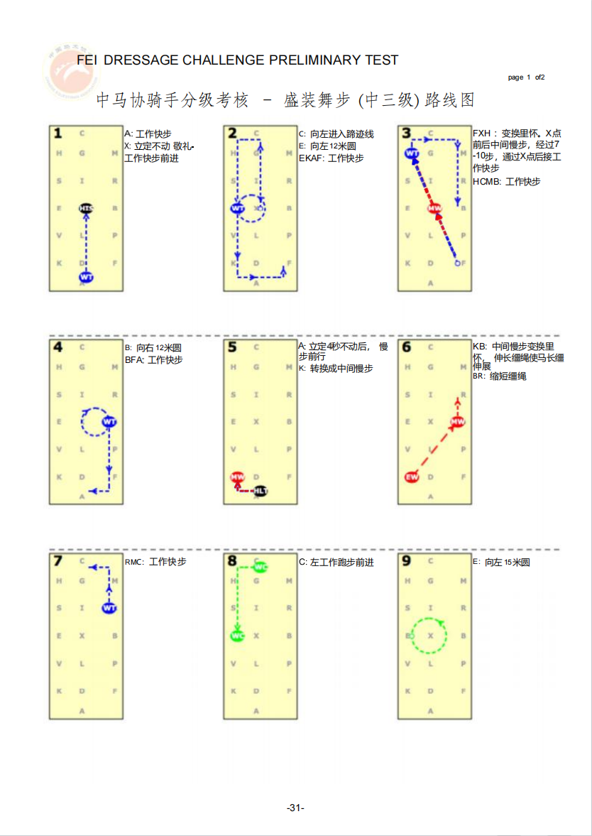

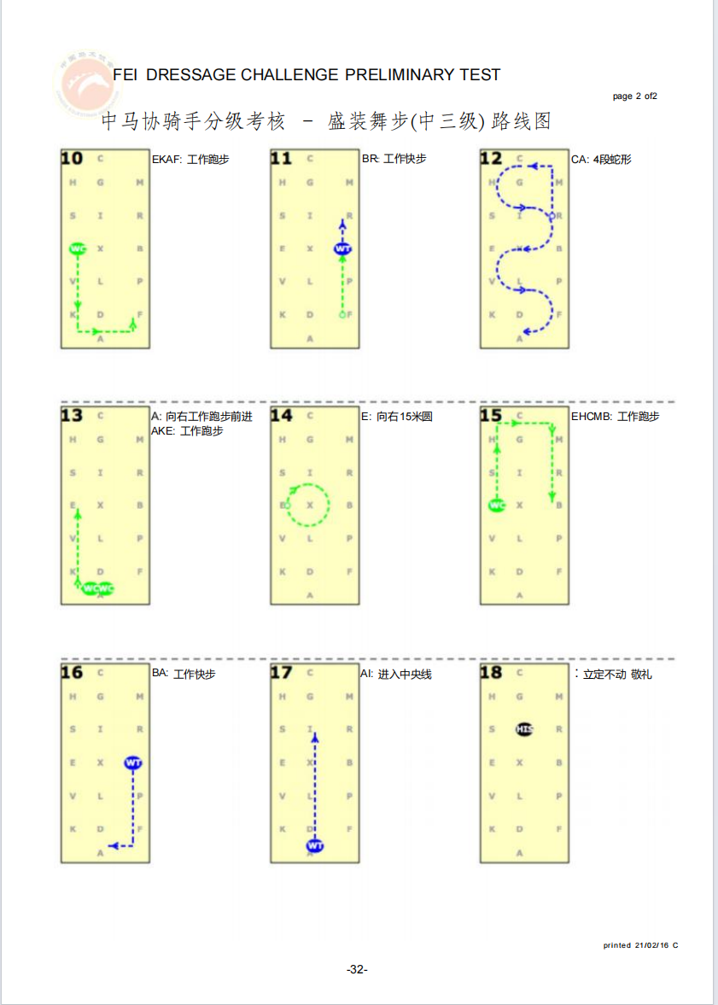

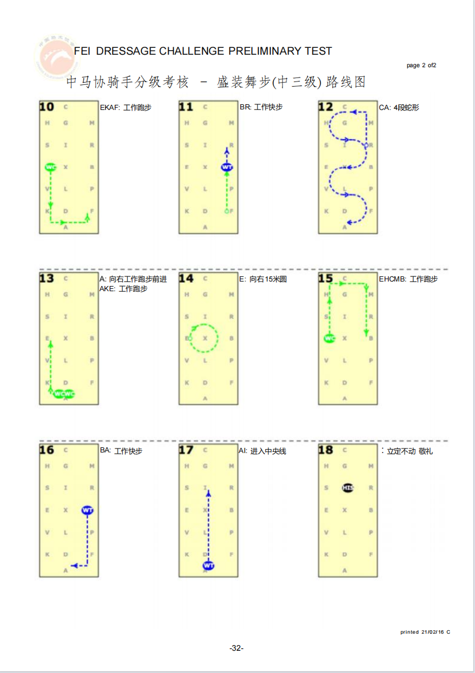
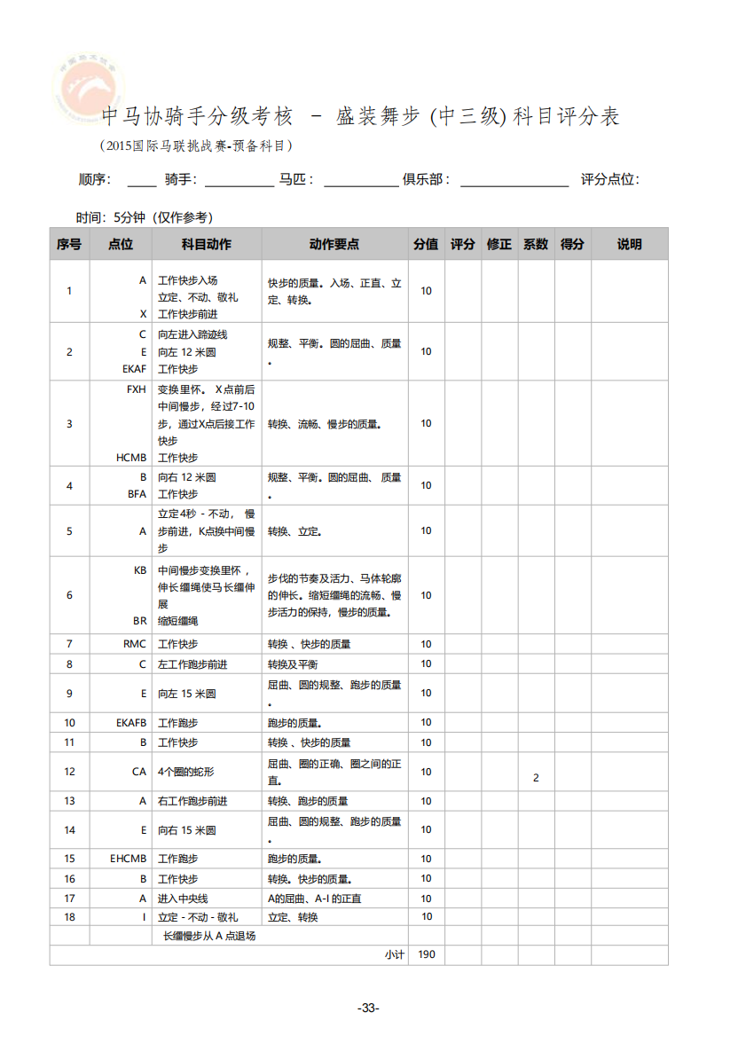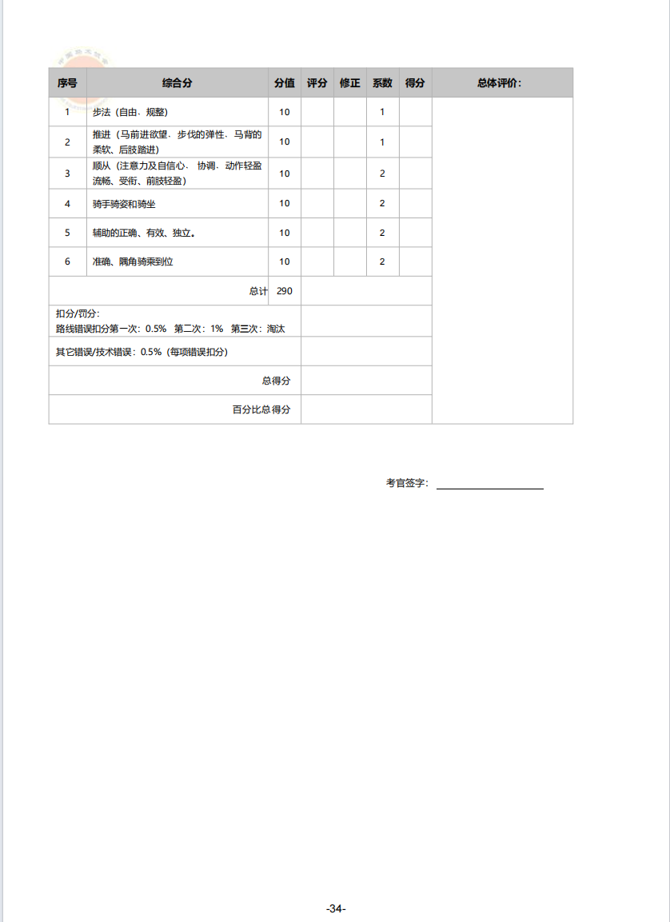

附件2: 盛装舞步比赛路线图（中马协初二级科目）
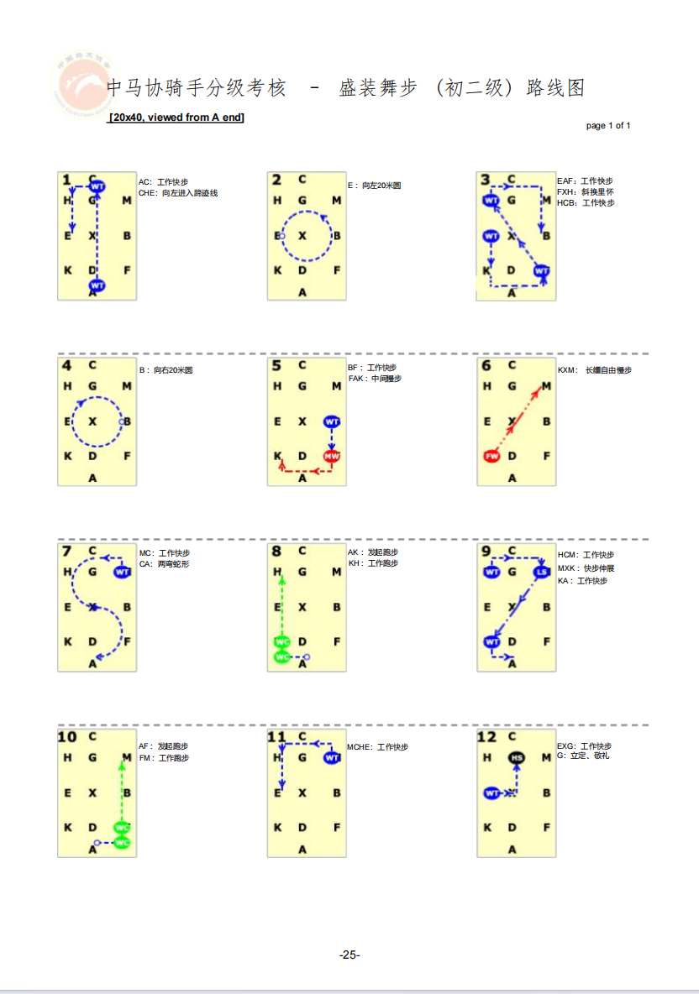

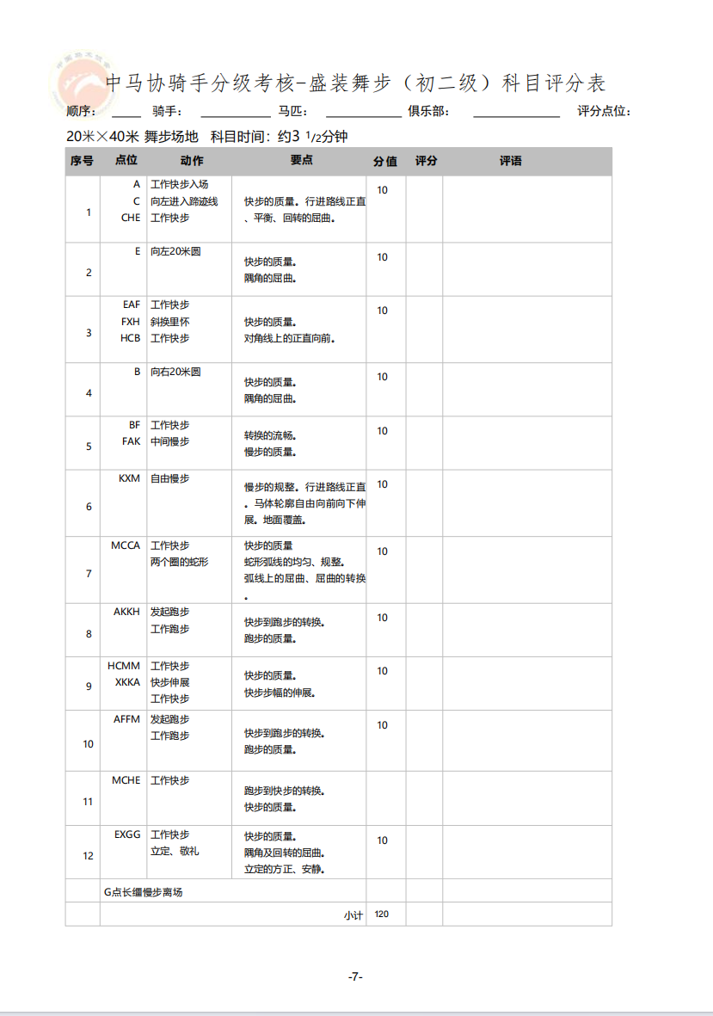

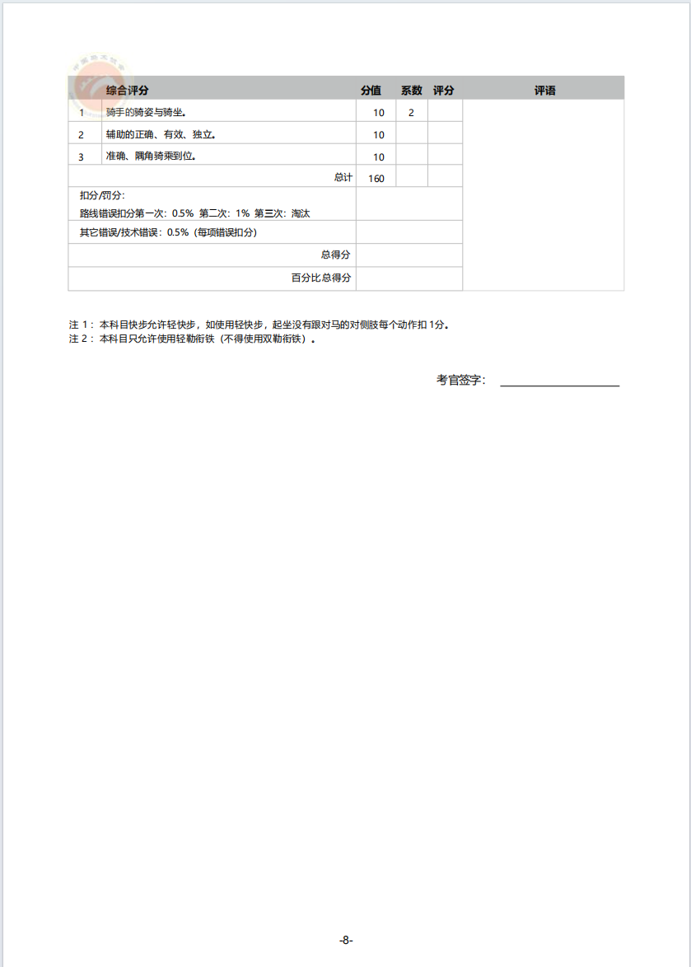

附件3: 盛装舞步比赛路线图（中马协初三级科目）
